常州环保服务有限公司

常州市02-某地块污染土壤危废鉴别服务项目

询价采购文件

项目编号：恒卓采询（2022）004号

采购单位：常州环保服务有限公司

采购代理机构：常州市恒卓建设工程管理咨询有限公司

二〇二二年六月

常州市02-某地块污染土壤危废鉴别服务项目询价公告
受常州环保服务有限公司的委托，对其常州市02-某地块污染土壤危废鉴别服务项目进行询价采购。特邀请符合条件的供应商参加。
一、采购项目内容及技术要求
项目编号：恒卓采询（2022）004号
项目名称：常州市02-某地块污染土壤危废鉴别服务项目
采购预算：25万
- 对供应商的基本要求：
1、具备《中华人民共和国政府采购法》第二十二条规定条件的法人；
2、单位负责人为同一人或者存在直接控股、管理关系的不同供应商，不得参加同一合同项下的政府采购活动；
3、采购人根据采购项目的特殊要求规定的特定条件：
（1）投标单位需提供至少1项近3年内承接过污染土或企业固废危废鉴别等相关类型的项目业绩（以合同签订时间为准）
（2）投标单位需提供全国危险废物鉴别信息公开服务平台注册截图
（3）未被“信用中国”网站（www.creditchina.gov.cn）列入失信被执行人、重大税收违法案件当事人名单、政府采购严重失信行为记录名单
（4）本项目负责人需具有环保类高级工程师证。
4、本项目不接受联合体投标。
三、获取询价文件的时间和办法
1、询价文件获取时间：2022年06月28日起
2、询价文件售价：人民币叁佰圆整
3、获取询价文件方式：现场报名或线上报名
报名时需提供以下报名资料：
（1）报名申请表（格式请至我公司官网办事指南自行下载）、（2）营业执照副本复印件加盖报名单位公章、（3）法定代表人资格证明书、（4）授权委托书、（5）授权委托人身份证复印件加盖报名单位公章、
*线上报名投标单位须将以上报名资料原件扫描发送至邮箱994093050@qq.com，报名成功由代理机构发送招标文件，并按要求编制询价响应文件
四、投标保证金
投标保证金数额：人民币伍仟圆整
户名：常州市恒卓建设工程管理咨询有限公司
开户银行：江苏江南农村商业银行股份有限公司常州市青龙支行
账号：89801116012010000004083
保证金到账截止日期：2022年06月30日17：00（以代理机构网银到账时间为准）
缴纳方式：银行电汇或银行转账（备注项目编号）
- 供应商必须自行将投标保证金从公司账户按规定方式和时间缴至上述指定帐户并到帐，拒绝以其它方式缴纳，禁止第三方代缴保证金，否则将被视为无效响应，其响应文件将被拒绝。
- 现场踏勘：自行踏勘 联系人及电话： 李工 17300669065
- 参加询价的供应商若认为询价函的资格要求和技术要求有倾向性或不公正性，可在 2022年06月30日下午20：00之前以邮件形式（994093050@qq.com）向我公司提出。对于没有提出澄清要求又参与了该项目的供应商将被视为完全认同该询价函，询价响应文件递交截止期后不再受理针对询价函的相关质疑和投诉。
八、询价文件递交方式：邮寄送达或现场送达
询价文件递交截止时间：2022年07月01日下午13：00
递交地点：常州市恒卓建设工程管理咨询有限公司综合办［常州市北塘河路8号恒生科技园44-2栋4F（一号大门往北一百米）］
注：邮寄接收以到达为准，请各投标单位自行考虑邮寄在途时间、配送时间等，确保在投标文件递交截止时间前到达。邮寄送达收件信息，收件地址：常州市北塘河路8号恒生科技园44-2栋4F（一号大门往北一百米）；收件人：曹工；联系电话：13626246484
九、开标时间：2022年07月01日下午13：00
十、询价地点：常州市北塘河路8号恒生科技园44-2栋3楼（一号大门往北一百米）
十一、询价文件售后一概不退。供应商递交的询价文件概不退还。
十二、联系方式
联系人：曹工 联系电话：0519-83999268
联系地址：常州市恒卓建设工程管理咨询有限公司综合办
网 址：http://www.czhzzb.com 邮 箱：czhzzb@126.com

常州市恒卓建设工程管理咨询有限公司

2022年06月28日

询价文件
受常州环保服务有限公司的委托，对其公司的常州市02-某地块污染土壤危废鉴别服务项目进行询价采购。特邀请符合条件的供应商参加。
一、采购项目内容及技术要求
项目编号：恒卓采询（2021）004号
项目名称：常州市02-某地块污染土壤危废鉴别服务项目
采购预算：25万
二、资格条件
1、具备《中华人民共和国政府采购法》第二十二条规定条件的法人；
2、单位负责人为同一人或者存在直接控股、管理关系的不同供应商，不得参加同一合同项下的政府采购活动；
3、采购人根据采购项目的特殊要求规定的特定条件：
（1）投标单位需提供至少1项近3年内承接过污染土或企业固废危废鉴别等相关类型的项目业绩（以合同签订时间为准）
（2）投标单位需提供全国危险废物鉴别信息公开服务平台注册截图
（3）未被“信用中国”网站（www.creditchina.gov.cn）列入失信被执行人、重大税收违法案件当事人名单、政府采购严重失信行为记录名单；
（4）本项目负责人需具有环保类高级工程师证。
4、本项目不接受联合体投标
三、询价响应文件的组成及要求
（一）文件组成：
（1）商务部分
1、投标函
2、承诺函
3、法定代表人身份证明复印件；授权委托书、代理人身份证复印件（如果有授权委托情况的，必须提供）（后附法定代表人授权委托书格式）
4、投标保证金缴纳凭证；
5、企业营业执照副本复印件；
6、采购人根据采购项目的特殊要求规定的特定条件的证明文件；
①投标单位需提供全国危险废物鉴别信息公开服务平台注册截图
②本项目负责人需具有环保类高级工程师证
③投标单位需提供至少1项近3年内承接过污染土或企业固废危废鉴别等相关类型的项目业绩（以合同签订时间为准）
（2）技术部分
1、偏离表：
2、服务承诺书（投标单位需对满足环办固体函〔2021〕419号中关于危险废物鉴别单位管理要求作出相应承诺）；
3、供应商认为需要提供的其他技术文件或资料等。
（3）报价部分
1、开标一览表
上述（1）-（3）项所有内容为必备材料，如有缺项为无效响应。
（二）文件的签署和密封要求：
1.询价响应文件为正本一份、副本贰份，需胶装成册，U盘壹份（单独密封）；
2.询价响应文件中复印件材料需加盖公章；
3.询价响应文件须装袋密封，封口处须加盖单位公章，封面应注明采购项目编号、项目名称、采购人和响应单位名称，联系人，联系电话等。
四、综合说明
1.本次询价采购，响应单位须报出完整且唯一的总报价。报价应包括但不限于询价文件及其基本技术要求范围内相应服务前的准备（包括现场踏勘等）、人工工资、设备、利润、税金、风险及政策性文件规定等各项应有费用，以及为完成招标文件规定的服务工作所涉及到的一切相关费用。同时，除非合同条款中另有规定，否则，投标单位所报价格在合同投标、实施期间不因市场变化因素而变动。以最低报价确定成交供应商。
2.请贵单位按上述要求编制询价响应文件盖章密封，并于2022年07月01日下午13：00前送交至常州市恒卓建设工程管理咨询有限公司。不按询价文件组成要求制作报价文件并签署的或过时递交文件的，均为无效文件。本项目将于2022年07月01日下午13：00在常州市恒卓建设工程管理咨询有限公司开始评标。
3.成交原则：在符合采购需求、质量和服务相等且报价未超过采购预算的前提下，以提出最低报价的响应单位为成交供应商。若最低报价相同，则依次按技术指标高优先、质量保证期长优先、交货期短优先、故障响应时间短优先的顺序排列选择成交供应商。
4. 投标保证金
投标保证金数额：人民币伍仟圆整
户名：常州市恒卓建设工程管理咨询有限公司
开户银行：江苏江南农村商业银行股份有限公司常州市青龙支行
账号：89801116012010000004083
保证金到账截止日期：2022年06月30日17：00（以代理机构网银到账时间为准）
缴纳方式：银行电汇或银行转账（备注项目编号）
*供应商必须自行将投标保证金从公司账户按规定方式和时间缴至上述指定帐户并到帐。禁止以其它方式缴纳，否则将被视为无效响应。
5.履约保证金金额：本项目无需履约保证金
6.参加询价的供应商若认为询价函的资格要求和技术要求有倾向性或不公正性，可在 2022年06月30日下午20：00之前以邮件形式（994093050@qq.com）向我公司提出。对于没有提出澄清要求又参与了该项目的供应商将被视为完全认同该询价函，询价响应文件递交截止期后不再受理针对询价函的相关质疑和投诉。
7.成交单位需支付成交服务费，按差额定率累进法计算，收费按照下列标准下浮40%收取，成交单位应在成交通知书发出后五个工作日内（合同签订前）将中标服务费付至代理机构收取投标保证金的帐户。不足3000元的，按3000元计取。
服  费 务  类  率 型  中标金额（万元） | 服务招标
100（含，下同）以下 | 1.5%
100-500 | 1.1%
500-1000 | 0.8%
…… | ……
8.评委费由中标单位按实支付给招标代理机构。
9.联系方式
（1）采购单位：常州环保服务有限公司
联系人：李工 电话：17300669065
（2）采购代理机构：常州市恒卓建设工程管理咨询有限公司
联系人：曹工 电话：0519-83999268

五、服务要求：
本项目为地块污染土壤鉴别项目，地块前期调查主要受有机物污染，其中土壤中存在风险的污染因子包括：邻苯二甲酸二(2-乙基己基)酯、六氯苯、α-六六六、氯化苄、δ-六六六、石油烃（C10-C40）、五氯苯等，预估污染土数量达数万吨。投标单位应开展土壤污染状况调查资料的收集、现场踏勘和人员访谈，对地块的项目历史和现状进行了解，根据国家规范要求及地块土壤污染状况调查报告、风险评估报告等资料，通过地块环境现场调查、采样监测分析，出具危险特性鉴别方案及鉴别报告，判断污染物土壤是否属于危险废物，按要求完成报告编制和审查（若鉴别为危废，则需提供危废代码）。
报告主要内容应满足以下要求：
①初筛阶段污染区域土壤样品数不得少于5个，正式采样阶段采样数量满足《危险废物鉴别技术规范》（HJ298-2019）中相关要求，不少于100个。整体项目工作按照危险废物鉴别标准技术要求开展检测分析工作。
②对调查采样过程、实验室分析进行全流程质控。分包的实验室需具有CMA证，且为中标单位危废鉴别系统中确认的实验室。中标单位需编制详细的质控方案，对现场的采样、样品保存运输、样品分析等一系列过程进行严格的规范性控制编制专门的方案。
六、评标办法
本项目为询价项目，采用现场询价，确定中标单位原则：最低价评标法。
七、服务期限：中标后50个日历天内完成采样检测分析及危废鉴别报告编制工作，报告通过专家评审。
八、付款方式：鉴别报告通过专家评审，甲方确认乙方结算申请且具备结算条件后，根据甲方进度要求一次性付清。

合同主要条款

采购人（以下称甲方）: 合同编号：
供应商（以下称乙方）: 签订地点：
合同时间: 年 月 日
甲乙双方依据《中华人民共和国民法典》以及有关法律、法规的规定，经协商一致，订立本合同，以便共同遵守。
第一条 合同标的
乙方根据甲方需求提供下列服务： ，系指根据合同规定乙方须承担与服务有关的所有辅助服务。
第二条 合同价格
签约合同总价（人民币，下同）： 元（小写 ）。
本合同总价包括询价文件所确定的采购范围相应服务的提供、人员（包括工资和补贴）、办公场所及设施、保险、劳保、管理、各种税费、利润、税金、政策性文件规定及合同包含的所有风险、责任等各项应有费用，以及为完成该项服务项目所涉及到的一切相关费用，采购人不再支付其他任何费用。
本合同总价款还包含乙方应当提供的伴随服务/售后服务费用。
第三条 组成本合同的有关文件
下列与本次采购活动有关的文件及有关附件是本合同不可分割的组成部分，与本合同具有同等法律效力，这些文件包括但不限于：
（1）询价采购文件（编号： ） （2）乙方提供的询价采购文件；
（3）成交通知书； （4）甲乙双方商定的其他文件等。
第四条 合同款结算及支付
1.本合同项下所有款项均以人民币支付。
2.本合同项下的采购资金由甲方自行支付，乙方向甲方开具专票。
3.付款方式：中标后50个日历天内完成采样检测分析及危废鉴别报告编制工作，报告通过专家评审。
第五条 违约责任
1.如乙方不能按约定进行服务的，甲方有权解除合同，同时有权要求乙方按照合同总价5%的标准支付违约金，解除合同的通知自发出之日生效。
2.乙方对相关分包工作质量全权负责，乙方未按本合同的规定和“服务承诺”提供伴随服务的，甲方有权提前解除本合同，同时乙方应按合同总价款的5 %向甲方承担违约责任。
3.乙方在承担上述一项或多项违约责任后，仍应继续履行合同规定的义务（甲方解除合同的除外）。甲方未能及时追究乙方的任何一项违约责任并不表明甲方放弃追究乙方该项或其他违约责任。
4.乙方询价属虚假承诺，或是由于乙方的过错造成合同无法继续履行的，应向甲方支付不少于合同总价30%违约金，若该违约金不足以弥补甲方损失，则应当赔偿甲方所有损失。
5.其他未尽事宜，以《中华人民共和国民法典》等有关法律法规规定为准，无相关规定的，双方协商解决。
第六条 合同的变更和终止
1.本合同一经签订，甲乙双方不得擅自变更、中止或终止合同。
2.除发生法律规定的不能预见、不能避免并不能克服的客观情况外，甲乙双方不得放弃或拒绝履行合同。乙方放弃或拒绝履行合同，保证金不予退还。
第七条 不可抗力
甲、乙方中任何一方，因不可抗力不能按时或完全履行合同的，应及时通知对方，并在 个工作日内提供相应证明。未履行完合同部分是否继续履行、如何履行等问题，可由双方初步协商，并向主管部门报告。确定为不可抗力原因造成的损失，免予承担责任。
第八条 争议的解决
1.因履行本合同引起的或与本合同有关的争议，甲、乙双方应首先通过友好协商解决，如果协商不能解决争议，则采取以下第（2 ）种方式解决争议：
（1）向甲方所在地人民法院提起诉讼；
（2）向甲方所在地仲裁委员会按其仲裁规则申请仲裁。
如没有约定，默认采取第2种方式解决争议。
2.在法院审理和仲裁期间，除有争议部分外，本合同其他部分应继续履行。
第九条 诚实信用
乙方应诚实信用，严格按照询价文件要求和询价承诺履行合同，不向甲方进行商业贿赂或者提供不正当利益。
第十条 合同生效及其他
1.本合同自经甲乙双方授权代表签订并加盖公章后，自签订之日起生效。见证方仅对甲乙双方签订采购合同的事实进行见证，不代表任何承诺或保证，该合同的履行等相关情况均与见证方无任何关系。
2.本合同一式柒份，甲乙双方各执叁份，见证方执壹份存档。
3.本合同应按照中华人民共和国的现行法律进行解释。
甲 方： 乙 方：
单位名称（章）： 单位名称（章）：
单位地址： 单位地址：
法定代表人： 委托代理人： 法定代表人： 委托代理人：
电话： 电话： 传真：
传真： 开户银行： 帐号：

代理机构：
单位名称（章）： 常州市恒卓建设工程管理咨询有限公司
单位地址：常州市北塘河路8号恒生科技园44-2栋（一号大门往北一百米）
法定代表人： 委托代理人：
经办人： 电 话：
附件（格式）
附件1、投标函

投 标 函
常州市恒卓建设工程管理咨询有限公司 ：
我们收到贵公司 号招标文件，经仔细阅读和研究，我们决定参加本项目的招标活动并投标。为此，我方郑重声明以下诸点，并负法律责任。
1.我们愿意按照招标文件的一切要求，提供完成该项目的全部内容，我们的报价包括货物、制造、加工、运输、卸货至现场基础上、人工、机械、保险、劳保、各种税费以及质保期间的一切费用。
2.如果我们的投标文件被接受，我们将严格履行招标文件中规定的每一项要求，按期、按质、按量履行合同的义务。
3.我们已详细审查全部招标文件，包括补充文件(如果有的话)。我们完全理解并同意招标文件的所有规定，并放弃对这方面有不明及误解的权利。
4.我们同意按招标文件中的规定，本投标文件的有效期限为投标开始后120天。
5.我们愿意提供代理机构在招标文件中要求的所有资料。
6.我们认为你们有权决定中标单位，还认为你们有权接受或拒绝所有的投标单位。
7.我们愿意遵守招标标文件中所列的收费标准。
8.我们承诺该投标文件在投标开始后的全过程中保持有效，不作任何更改和变动。
9.我们愿意按招标文件的规定交纳投标保证金，并同意投标单位须知中关于投标保证金不予退还的规定。
10.如果我们中标，我们愿意在签订合同时支付履约保证金，并按招标文件的规定支付中标服务费。
11. 经我单位研究招标文件后，愿以人民币 元 （小写： 元 ）报价，按招标文件要求承包本次招标范围内的全部工程。

所有有关投标文件的函电，请按下列地址联系：

投标单位：
联系人：
地址： 邮政编码：
联系电话： 传真：
投标单位（盖章）：
法定代表人或代理人（签字或盖章）：
年 月 日

附件二：法定代表人资格证明书及授权委托书

法定代表人资格证明书
单位名称
注册地址
法人姓名 |  | 性别 |  | 年龄
（法人姓名）系 （单位名称） 的法定代表人。为实施 项目（编号： ）的工作，签署本项目的响应文件、进行合同谈判、签署合同和处理与之有关的一切事务。
特此证明。

投标单位：（公章）
法定代表人签字或盖章：
日期： 年 月 日

法定代表人身份证复印件：
（黏贴后加盖骑缝公章）

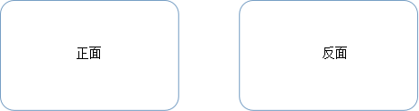
骑缝公章
注：
1、身份证复印件信息必须清晰可辨，如因清晰度不够引起的一切后果由投标单位自行承担。
2、法定代表人参加开标会议时，须携带并按要求提交本人身份证原件。

授权委托书
授权委托书

本授权委托书声明：本人 ___________(姓名)系_________________（投标单位名称）的法定代表人，现授权委托__________________（被授权人的姓名）为本次投标中我单位的合法代理人，全权负责参加本次采购项目的谈判、签订合约以及与之相关的各项工作。本单位对被授权人的签名负全部责任。
本授权书于__________年_______月________日起签字生效，特此声明。
被授权人情况如下（必填）：
姓名： ；性别： ；联系电话： ；
身份证号码： 。
被授权人签字： 。

投标单位名称：（公章）

法定代表人签字或盖章：

被授权人身份证复印件：
（黏贴后加盖骑缝公章）

骑缝公章
注：
1、被授权人参加开标会议时，须携带并按要求提交授权委托书和本人身份证原件。
2、身份证复印件信息必须清晰可辨，如因清晰度不够引起的一切后果由投标单位自行承担。

附件三：开标一览表
开标一览表
项目名称：
项目编号：
采购项目名称 | 常州市02-某地块污染土壤危废鉴别服务项目
投标报价 | 大写： 元 | 小写： 元
税率

供应商名称（盖章）:

注：供应商应充分考虑到市场价格变动，以及项目实施过程中的不可预见因素，一旦成交，总价格不变。如果有漏项，视同让利。

附件四：承诺函
承 诺 函

常州市恒卓建设工程管理咨询有限公司 ：

本公司愿意参加贵公司组织实施的编号为 号的招标活动。本公司承诺：
1. 本公司依法缴纳税收和社会保障资金；
2. 本公司参加招标活动前三年内，在经营活动中无重大违法记录或无不良行为记录，无其他法律、行政法规规定的禁止参与招投标活动的行为；
3. 本公司提交的投标文件中所有关于投标单位资格的文件、证明和陈述均是真实的、准确的。
若与真实情况不符，本公司愿意承担由此而产生的一切后果。

法定代表人或代理人（签字或盖章）：
投标单位（盖章）：

年 月 日

附件五：偏离表
偏 离 表

投标单位应对招标文件中规定的商务及技术部分给予充分的考虑。为了评审的需要，投标单位应将这些条款的异议逐条提出或根据以下要求的格式提出偏离。
如无偏离，请在本页上写“无”，并附在投标文件中 。
项目编号：
章节号 | 投标单位的偏离 | 投标单位偏离的理由 | 备注

投标单位（盖章）：

法定代表人或代理人（签字或盖章）：

年 月 日

附件六：服务承诺书

服务承诺书

售后服务承诺如下：

竞标单位（盖章）：
法定代表人或委托代理人（签字或盖章）：
日 期：

附件七：未被“信用中国”网站（WWW.creditchina.gov.cn）、“中国政府采购网”网站（www.ccgp.gov.cn）列入失信被执行人、重大税收违法案件当事人名单、政府采购严重失信行为记录名单范本格式
步骤一：各竞标单位在信用中国网站输入单位全称，点击查询按钮后，页面弹出相关单位信息。
步骤二：各竞标单位必须在步骤一显示页面的筛选区域分别点击“失信被执行人”、“重大税收违法案件当事人名单”及“政府采购严重违法失信名单”栏目，并在点击相应栏目后按“图1-图5”格式进行截图，图片显示内容必须清晰可辨。
步骤三：各竞标单位必须在步骤一显示的页面，点击本项目竞标单位的名称后进入相关页面，并按“图4”格式进行截图，图片显示内容必须清晰可辨。
以“常州市恒卓建设工程管理咨询有限公司”为例，各竞标单位在编制响应文件时必须按如下范本“图1-图5”进行操作。各竞标单位在编制文件时，截取的相关图片必须页面横向排版并合理缩放，每张图片均须加盖公章。排版时尽量一张A4纸横向排版、打印一张图片。
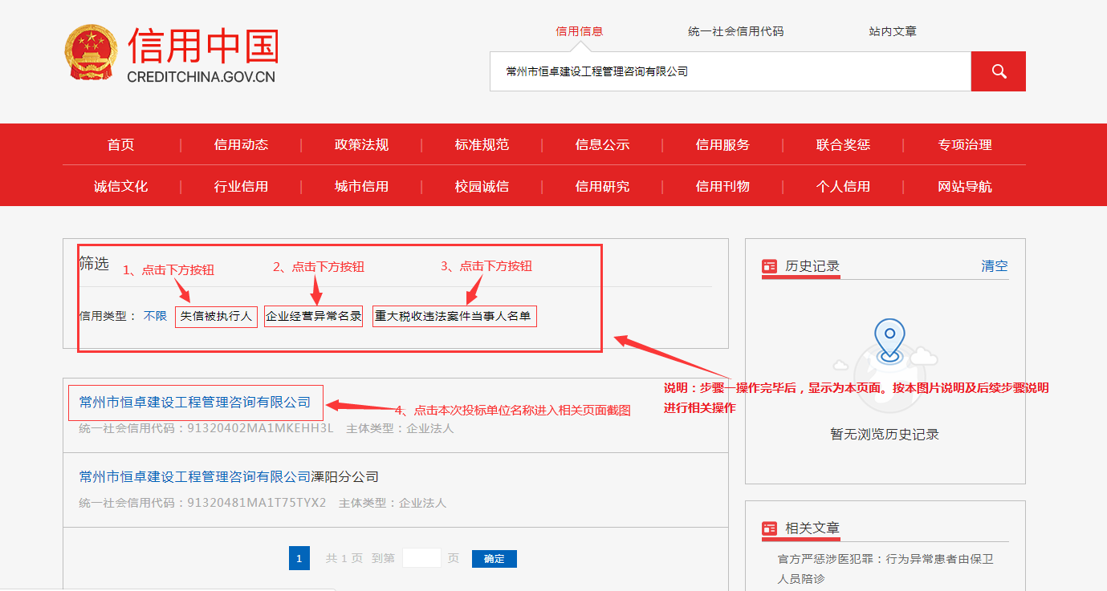

图1（失信被执行人范本）
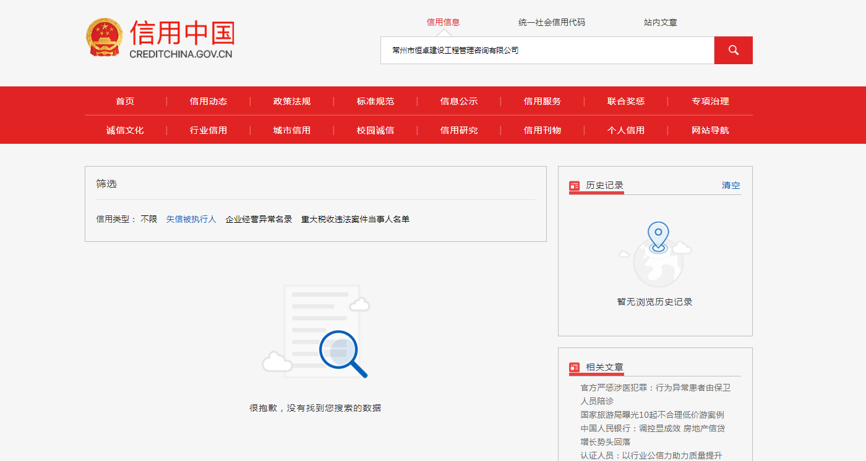

图2（企业经营异常名录）
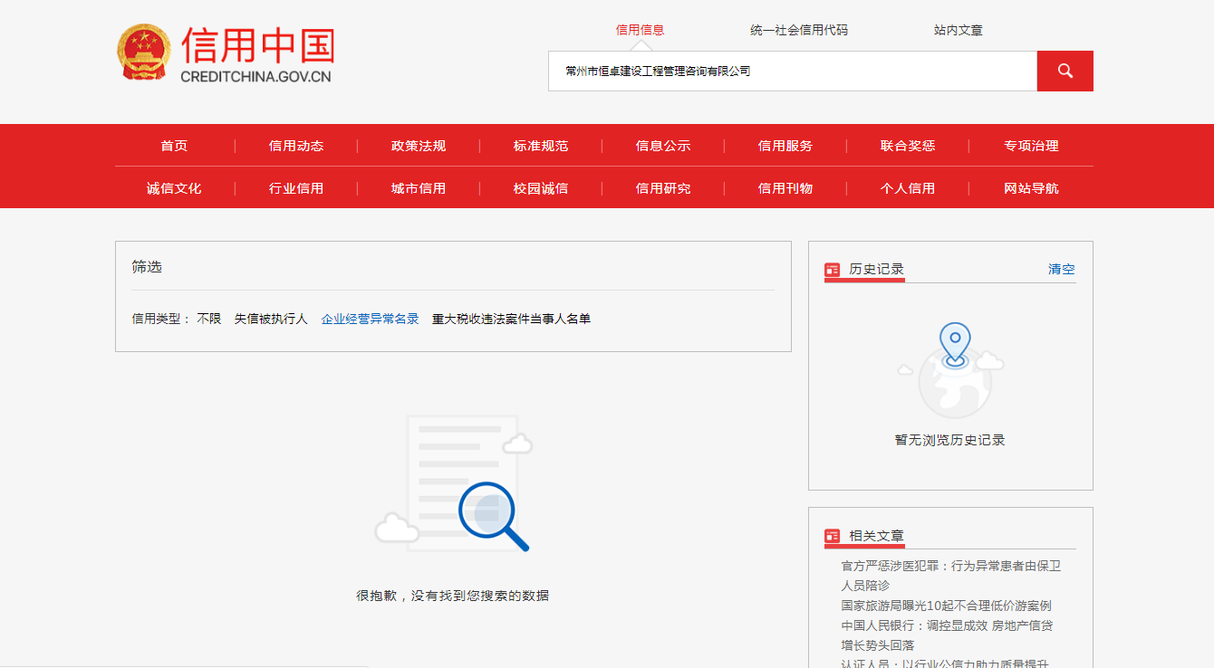

图3（重大税收违法案件当事人黑名单范本）
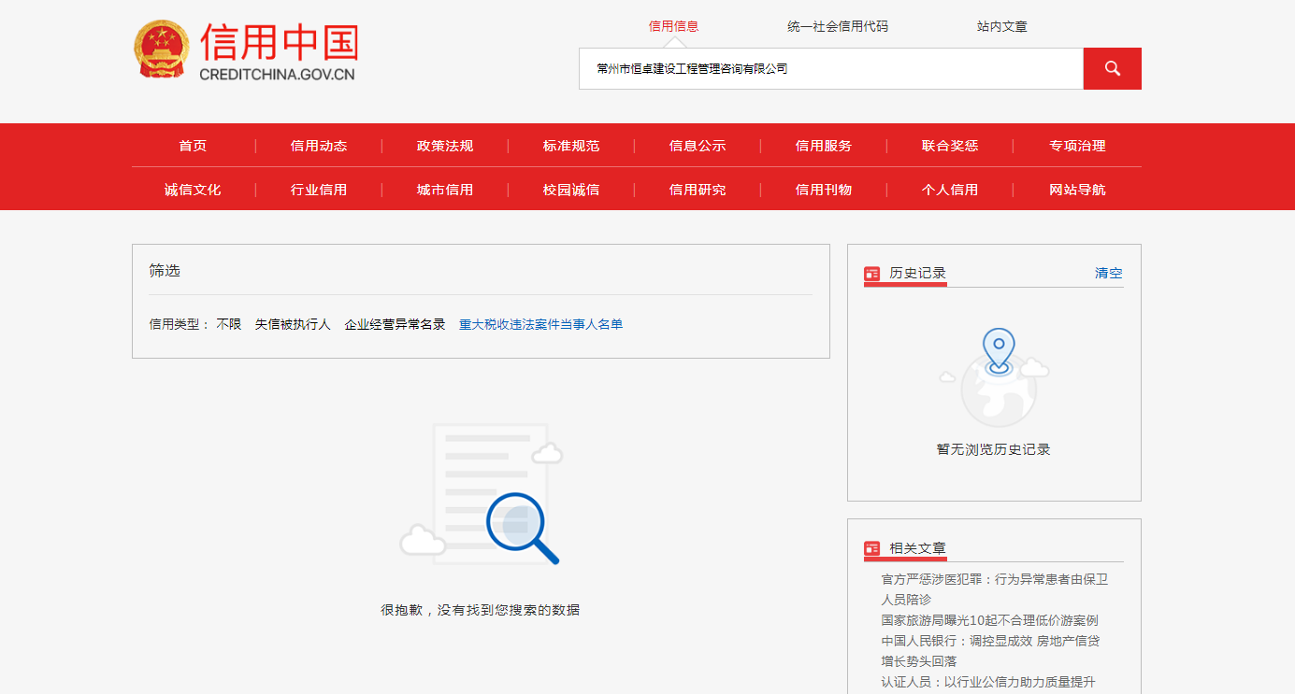

图4（相关基本信息范本）
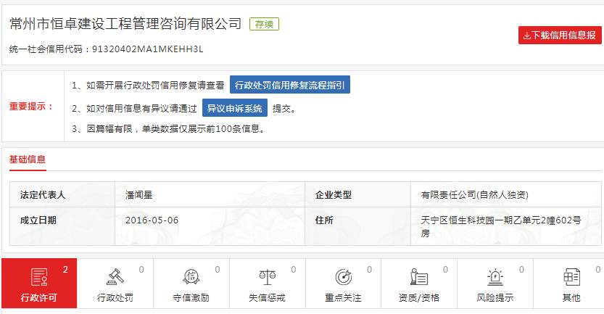

图5（政府采购严重失信行为记录名单范本）
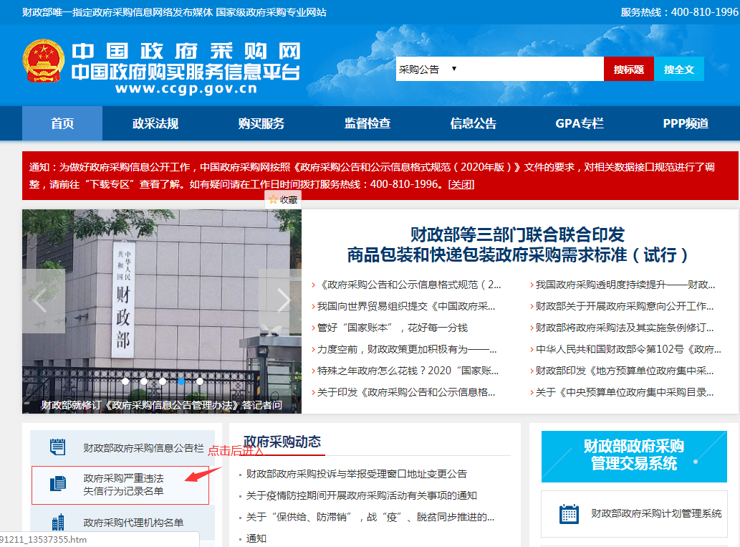

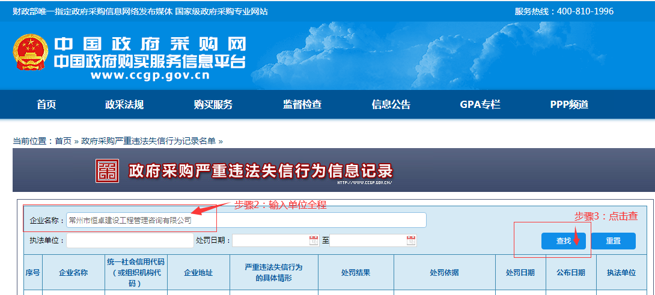

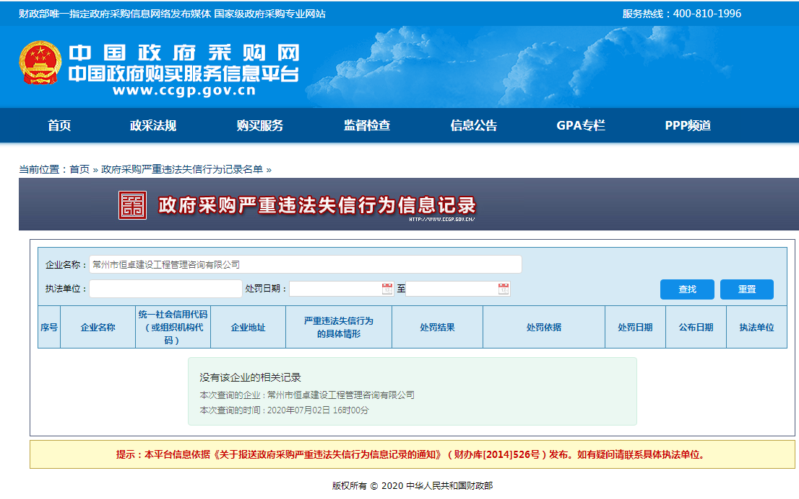

友 情 提 醒
各竞标单位：
您好！
为了提高贵单位的响应文件的有效性，减少不必要的无效投标，特友情提醒注意以下几点：
1.请谨记招标文件上表述的各项事宜时间节点，特别是开标时间和地点，迟到的将一律不能进入开标室
2.投标保证金一定要从竞标单位账户按招标文件规定的方式和时间缴至指定账户并到账，拒绝以其它方式缴纳，禁止第三方代缴保证金。
3.响应文件应按要求密封，U盘单独密封，并在封袋上加盖竞标单位公章。
4.响应文件中的证明文件及资料需提供复印件并加盖公章，有要求提供原件或公证件的必须将原件或公证件携带至开标现场备查或核查。
5.需要提供样品的，请严格按招标文件要求提供，同时注意密封、隐蔽标签的相关要求。
6.因招标文件文字表述有限，鼓励您现场踏勘，可以在投标前充分了解现场环境、项目进度和质量要求等信息，为贵单位有针对性的制作响应文件积累充分的原始资料。
7.设定最高限价的，超过限价一律废标。
8.请精心仔细审阅招标文件,特别是加粗部分的文字。如有疑问，请按招标文件要求进行询疑。

我单位十分欢迎贵单位对招标采购组织工作提出宝贵意见和建议。电话：0519-83999568
最后祝贵单位投标成功！

本招标文件的最终解释权归常州市恒卓建设工程管理咨询有限公司所有。
（全文完）

